台当局，“凯子外交”中的“冤大头”

原创 有里儿有面 [有理儿有面](javascript:void(0);)

**有理儿有面**

微信号 youli-youmian

功能介绍 你说是不是

2022-02-01[原文](https://mp.weixin.qq.com/s?__biz=Mzg3MjEyMTYyNg==&mid=2247552523&idx=1&sn=2df9fb5417f6c7641598887b828686c3&chksm=cef65a7ef981d368e9fe59fc16d9b65e000ee8bdb477307ae6e23cf167b2c9a169fb19c77f78&scene=27#wechat_redirect&cpage=11) 发表于

收录于合集





**全文共2495字，图片7张，预计阅读时间为6分钟。**

**文章首发于“有理儿有面”（youli-youmian），欢迎大家在朋友圈和微信群转发。**

**公众号及其他平台转载请在后台留言。**



▼

今年的这个新年，台当局过得并不舒坦。

1月27日，立陶宛国家广播电视台报道称，立陶宛总统瑙塞达在受访时公开表示，敦促立陶宛外交部长“修正”涉台机构名称。瑙塞达称，台北驻立陶宛机构的名称在立陶宛语、英语和汉语中听起来不一样，现行英文名称使用的是“台湾人民”（Taiwanese），中文名则是所谓“驻立陶宛台湾代表处”，现在立陶宛政府需要修正这些“清晰可见”的错误。

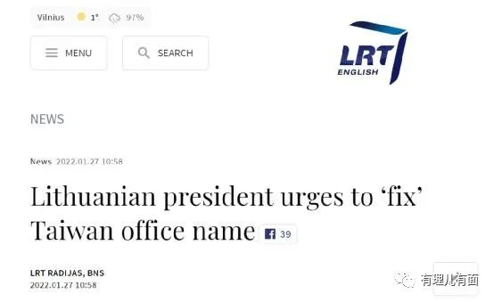

这意味着立陶宛在重新选择“一个中国”，还是继续支持“一中一台”的问题上，产生了明显的动摇。对于这个现象，台当局是极度紧张的。

自从立陶宛宣称同意台当局在立陶宛设立“驻立陶宛代表处”，公然反对“一个中国的原则”为“台毒”站台，台当局欣喜异常。为避免立陶宛可能产生的态度转变，台当局在这段关系中做了极大的努力，对着立陶宛又是砸钱又是献礼，花了上亿的价钱只为留下立陶宛的“芳心”。

1月3日，台湾烟酒公司宣布，该公司收购了2万瓶被大陆拒收的立陶宛黑螺旋桨朗姆酒。这批酒将于下月1日起，以每瓶600元新台币（约合137元人民币）的价格在岛内贩售，而这款酒被爆在大陆电商平台的价格仅售31元至38元人民币（150元到220元新台币），仅为台烟酒公司售价的四分之一。台烟酒公司这个由台湾财政部门100%持股的公营单位，上赶着花高价接收被大陆拒收的立陶宛朗姆酒，台当局讨好立陶宛之意溢于言表。

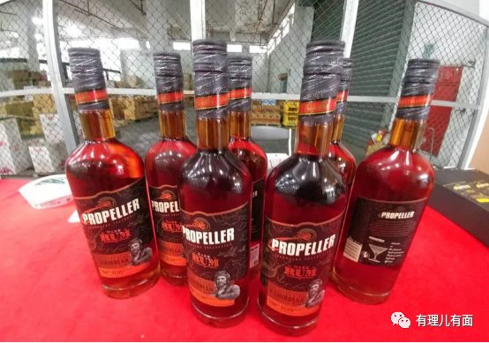

不仅是这2万瓶朗姆酒，1月5日，所谓的“台驻立陶宛代表处”宣布，将设立2亿美元的“中东欧投资基金”用于扶持立陶宛半导体等领域的产业。

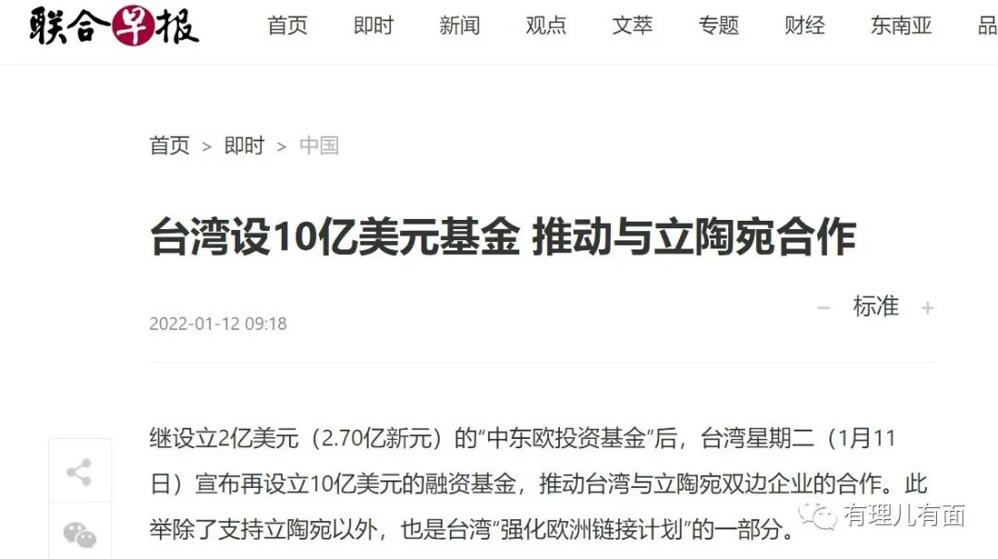

紧接着11日，台湾当局再加码，宣布将提供10亿美元的融资额度给双方企业，以促进台湾-立陶宛产业共同发展。

12亿美元的真金白银砸下来，一套“献媚套餐”已然奉上，台当局必是想让立陶宛沉醉在“发展台立关系利益多”的美梦当中。

但是这次，被献礼的立陶宛政府却难得“人间清醒”。在经历了“受美国诱惑同意台当局设立‘驻立陶宛代表处’”，“触碰中国的底线被中国按在地上摩擦”的大起大落之后，本以为背靠“大树”好乘凉的立陶宛终于意识到，他“正面硬刚”的中国压根不是好欺负的主儿，而自己背后的这颗树竟是颗黑心的歪脖子树。

对中国进出口贸易额超九成的跌幅都只是立陶宛损失的一小部分，惹怒中国的后果完全超乎立陶宛政府的想象。台湾砸钱对于立陶宛来说只是杯水车薪，中国庞大的经济体量决定了中国在世界经济中的话语权，这不是台湾和立陶宛能轻易“碰瓷”的。

立陶宛悟了，也就开始寻求改变了。

1月4日，在台烟酒公司高价接受立陶宛朗姆酒的隔天，立陶宛总统瑙塞达表示，立陶宛政府决定让台当局以“台湾”名义开设“驻立陶宛代表处”是个错误。

5日，就在台当局宣布用2亿美元扶持立陶宛产业的同天，瑙塞达在推特发文称，“我一直以来都支持促进立陶宛与台北的经济纽带，以及双方互设**非外交**的贸易办事处”。

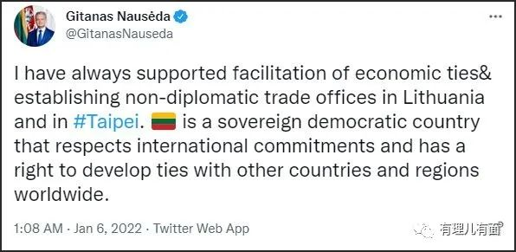

11日的10亿融资是台当局最近的一次努力，巨大的数额扔进了立陶宛的池子中，台当局却没见到任何水花。

20日英国《金融时报》爆料称，有美国外交官已向立陶宛建议，重新命名所谓“台湾代表处”，以缓解与中国的紧张关系。于是就有了27日立陶宛总统瑙塞达的一番言论。

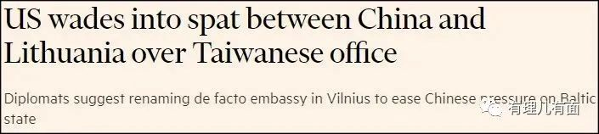

28日，外交部对立陶宛“修正”涉台机构名称一事做出回应，“玩弄文字游戏，不可能蒙混过关”。

整个事件发展到现在，背后的博弈已是清晰明了。立陶宛如今这般模棱两可的态度，是在试探中国的态度，也是在试探他背后国家的态度。中国已经明确给出了不接受“文字游戏”的回应，那么立陶宛是否会继续松口，还要综合某国的反馈。

由此可见，在是否砍断与台当局的“外交关系”这个问题上，对于立陶宛来说，决定因素从来不在台湾身上。台当局把自己当盘菜，却从头到尾都只是大国餐桌上的“点心”。台当局一味地讨好献媚，以为能借此把握台湾的未来的走向，简直是在痴心妄想。

这些年台当局的痴心妄想从未断过，蔡英文“执政”以来为建立所谓的“外交”撒出去的钱可不少。台当局“凯子外交”“金钱外交”的名声早已在外，台当局或许早已成为别国眼中的“冤大头”。

2016年，蔡英文捐赠巴拿马45辆警车，价值约在三千万至四千万新台币。2018年，蔡英文援助海地45亿新台币，为海地建设电力系统。2019年，《卫报》披露，台湾每月向瑙鲁高级官员支付5000美元的津贴，作为与台湾保持“外交关系”的报酬。2019年，蔡英文当局分别赠送帕劳、瑙鲁两国各一艘巡逻艇。2020年，民进党当局向“友邦”巴拉圭捐赠100万片口罩。今年，向立陶宛砸钱12亿美元。1月19日，台当局全额赞助危地马拉改善与美国关系，共花费90万美元。

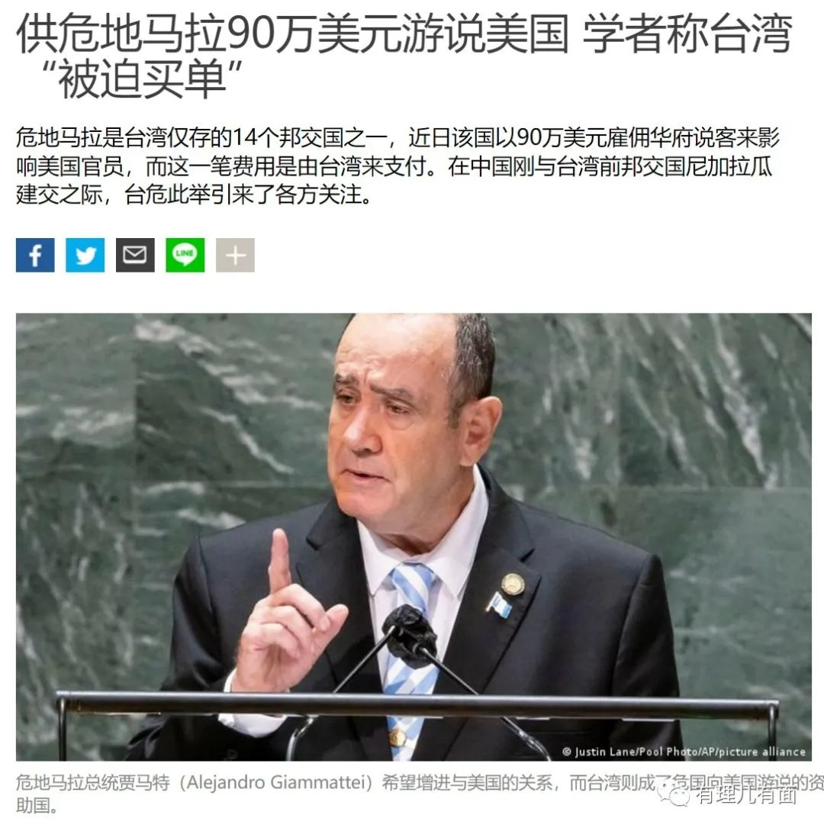

这些只是蔡英文当局“凯子外交”的冰山一角，疯狂砸钱之后台当局的“外交”成果究竟如何？

蔡英文当选台湾地区领导人时，台湾有22个“邦交”国。在蔡英文当局的“努力”下，如今台湾“友邦”只剩下14个。



这些国家中，部分小国为了获得台当局更多的“援助”，经常上演同台湾“断交”再“复交”戏码。比如塞尔加尔，在1960年成为台湾的“邦交”国，又在1964年、1972年和2005年与台湾经历了三次的“断交复交”。

更多的国家则是回归历史正确。12月9日，随着尼加拉瓜宣布与台湾当局断绝“外交关系”，至此台当局仅剩14个所谓“邦交国”，分别为瑙鲁、帕劳、图瓦卢、马绍尔群岛、伯利兹、圣文森特和格林纳丁斯、危地马拉、海地、洪都拉斯、巴拉圭、圣卢西亚、圣基茨和尼维斯、斯威士兰、梵蒂冈。

其中，洪都拉斯在总统大选期间，反对党候选人卡斯楚多次表态，一旦胜选就要与台湾“断交”。11月28日卡斯楚在大选中胜出，洪都拉斯与台湾未来存在变数。另外，梵蒂冈近年来与中国关系也有了突破性进展。

可见，台当局的“凯子外交”收效甚微。说白了，在触及“一个中国原则”的底线问题上，大国不傻，小国不敢，台当局一味地砸钱不能改变任何东西。

台湾“凯子外交”维持的只是一时的交好，在绝对的实力面前，任何手段都是无效无用的。台湾用金钱无法挽留立陶宛，就像挽留不住尼加拉瓜等回归历史正确的国家一样。台湾“外交”清零是大势所趋，回归大陆也是历史必然，这一天不会太久，让我们静静等待。

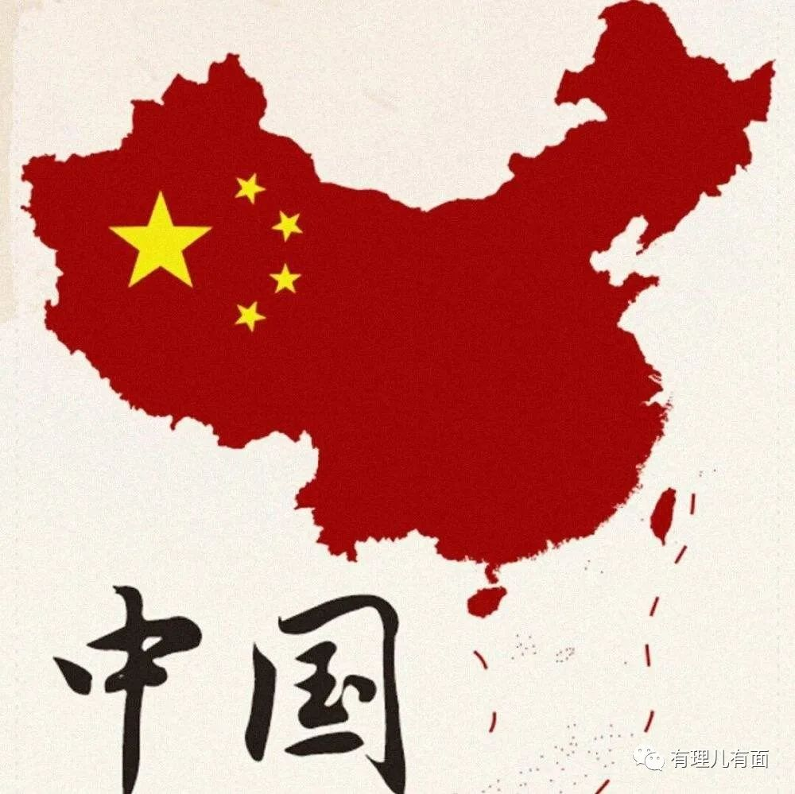

**图片源自网络**





**关注公众号：**

**有理儿有面**

**理   性｜   揭   秘｜   探   讨**









有里儿有面

**微信扫一扫赞赏作者** **赞赏**

已喜欢，对作者说句悄悄话

取消

**发送给作者**

**发送**

最多40字，当前共字

 人赞赏

上一页 1/3 下一页

长按二维码向我转账

受苹果公司新规定影响，微信 iOS 版的赞赏功能被关闭，可通过二维码转账支持公众号。

### 精选留言

用户设置不下载评论